# Tarea 003–JavaScript –Ejercicio Factorial

# **HTML**

<!DOCTYPE html>

<html lang="es">

<head>

    <meta charset="UTF-8">

    <meta http-equiv="X-UA-Compatible" content="IE=edge">

    <meta name="viewport" content="width=device-width, initial-scale=1.0">

    <link rel="shortcut icon" href="#" type="image/x-icon">

    <title>Factorial</title>

</head>

<body>

    <h1>Factorial</h1>

    <p>El factorial de un número entero n es una operación matemática que consiste en multiplicar ese número por todos

        los enteros menores que él: n x (n-1) x (n-2) x ... x 1. Así, el factorial de 5 (se escribe 5!) yvale 5! = 5 x 4

        x 3 x 2 x 1 = 120. Haz un script que calcule el factorial de un número entero positivo.</p>

    <script src="js/funciones.js"></script>

</body>

</html>

# **JS**

'use strict'

//Iniciamos una variable estableciendo que en ella ira texto

let fact = "";

//de esta variable saldra el window prompt para el usuario

fact = prompt("Introduce un numero entero positivo");

//variable para la operacion del factorial

let n = fact;

for (let i = fact - 1; i >= 1; i--) {

    fact = fact * i;

}

//Nos muestra el resultado(no se como se hace para que se vea el proceso de la multiplicacion)

alert(n + "! =" + fact);

# **Capturas de la salida por pantalla (al ejecutar la página)**

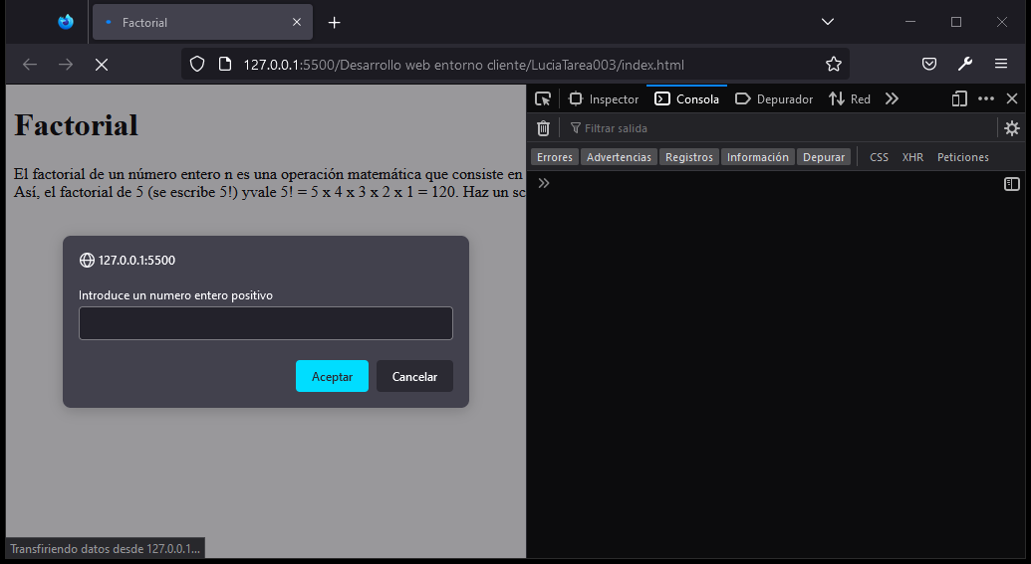

- VENTANA INICIAL

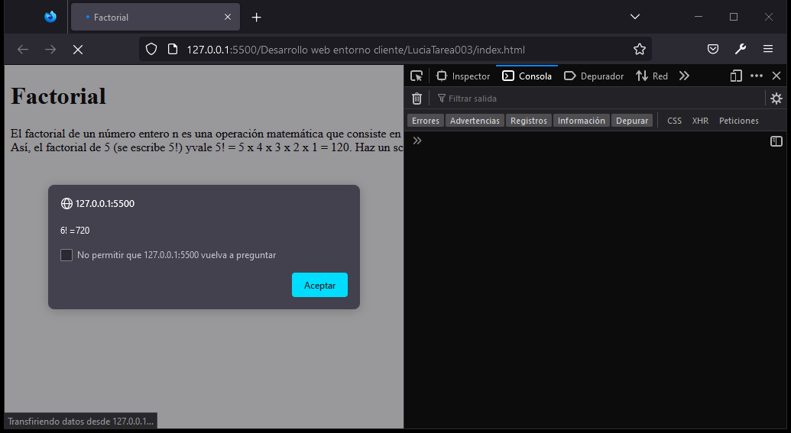

-RESULTADO